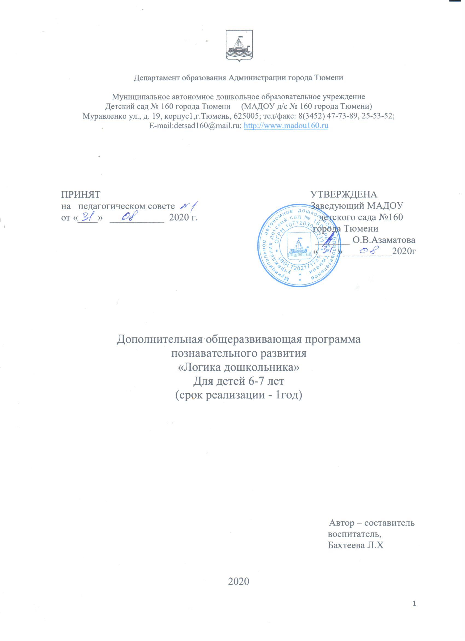
Департамент образования Администрации города Тюмени

Муниципальное автономное дошкольное образовательное учреждение
Детский сад № 160 города Тюмени (МАДОУ д/с № 160 города Тюмени)
Муравленко ул., д. 19, корпус1,г.Тюмень, 625005; тел/факс: 8(3452) 47-73-89, 25-53-52;
E-mail:detsad160@mail.ru; http://www.madou160.ru

ПРИНЯТ УТВЕРЖДЕНА
на педагогическом совете Заведующий МАДОУ
от «____» ___________ 2020 г. детского сада №160
города Тюмени
_______ О.В.Азаматова
«____»__________2020г

Дополнительная общеразвивающая программа
познавательного развития
«Логика дошкольника»
Для детей 6-7 лет
(срок реализации - 1год)

Автор – составитель
воспитатель,
Бахтеева Л.Х

2020

Содержание

Пояснительная записка…………………………………………………………3
Цель и задачи……………………………………………………………………3
Содержание программы
Принципы……………………………………………………………………….4
Учебный план…………………………………………………………………...4
Организационно педагогические условия………………………………….....9
Методы, формы работы…………………………………………………….…..9
Планируемый результат…………………………………………………….....11
Учебно-методическое обеспечение программы………………………….….11
Список литературы………………………………………………………….....11

Пояснительная записка
Эффективное развитие интеллектуальных способностей детей дошкольного возраста - одна из актуальных задач современности. Дети с развитым интеллектом быстрее запоминают материал, более уверены в своих силах, легче адаптируются в новой обстановке, лучше подготовлены к школе.
В интеллектуальном развитии ребенка большую роль играет математика. Она оттачивает ум, развивает гибкость мышления, учит логике. Свой первый математический опыт ребенок приобретает в разнообразных видах повседневной деятельности.
Логико-математическое мышление формируется на основе образного и является высшей стадией развития мышления.
Овладев логическими операциями, дошкольник станет более внимательным, научится мыслить ясно и четко, сумеет в нужный момент сконцентрироваться на сути проблемы, убедить других в своей правоте. Учиться станет легче, а значит, и процесс учебы, и сама школьная жизнь будут приносить радость и удовлетворение. Для более качественного и быстрого процесса обучения старшего дошкольника логическим операциям и нужны дидактические игры и упражнения.
Формирование логических приемов является важным фактором, непосредственно способствующим развитию процесса мышления старшего дошкольника. Практически все психологические исследования, посвященные анализу способов и условий развития мышления ребенка, единодушны в том, что методическое руководство этим процессом не только возможно, но и является высокоэффективным, т. е. при организации специальной работы по формированию и развитию логических приемов мышления наблюдается значительное повышение результативности этого процесса независимо от исходного уровня развития ребенка
Цель программы:
Цель: овладение детьми дошкольного возраста приемами логического мышления через систему занятий познавательной направленности кружка «Логика дошкольника».

Задачи программы:
- развивать умственные способности детей через овладение действиями замещения и наглядного моделирования;
- развивать элементарных навыков алгоритмической культуры мышления;
- развивать самостоятельность суждений, независимость и нестандартность мышления.
Содержание программы
Программа «Логика дошкольника» будет реализоваться в рамках математического кружка для детей 6 -7 лет. Программа рассчитана на один год.
Продолжительность занятия составляет 30 мин.
Занятия проводятся 8 раз в месяц, 2 раза в неделю.
Тип программы: программа «Логика дошкольника» является программой познавательно-исследовательской направленности, которая составлена на основе программы К.В. Шевелёва «Формирование элементарных математических представлений у дошкольников»
Принципы, лежащие в основе программы:
• принцип интеграции образовательных областей в соответствие с возрастными возможностями и особенностями детей;
• формирование математических представлений на основе перцептивных действий детей, накопления чувственного опыта и его осмысления;
• использование разнообразного и разнопланового дидактического материала, позволяющего обобщить понятия «число», «множество», «форма»;
• стимулирование активной речевой деятельности детей, речевое сопровождение перцептивных действий;
• возможность сочетания самостоятельной деятельности детей и их разнообразного взаимодействия при освоении математических понятий;
Учебно – тематический план
№ | Содержание занятия | Кол–во часов
1 | - Обобщение.  - «Блоки Дьенеша» | 1
2 | - Число 11.  - Числовой ряд 0-11  - «Кубики Никитина» | 1
3 | - Систематизация.  Решение задач в пределах 11  - « Палочки Кьюзенера» | 1
4 | - Число 11  - Порядковый счет 0-11  - «Танграм М». | 1
5 | - Графические задачи.  - «Вьетнамская игра» | 1
6 | - Ориентировка по плану.  - Логические задачи.  - «Квадрат Пифагора» | 1
7 | - Анализ.  -«Лабиринт».  - «Уникуб» | 1
8 | - Число 12 .  -Графический диктант.  -«Танграм Ф». | 1
9 | - Геометрические фигуры.  - Числовой ряд 0-12  - «Блоки Дьенеша» | 1
10 | - Число 12 .  - Выделение групп из множества.  - Решение задач в пределах 12  - «Кубики Никитина» | 1
11 | - Цикличность времен года.  - Порядковый счет 0-12  «Лабиринт»  - «Палочки Кьюзенера» | 1
12 | - Число 13.  - Истина. Ложь.  - «Танграм М». | 1
13 | - Сравнение  - Числовой ряд 0 – 13  - «Вьетнамская игра» | 1
14 | - Число 13.  - Решение задач в пределах 13  - «Квадрат Пифагора» | 1
15 | - Шифр.  - «Лабиринт».  - «Уникуб». | 1
16 | - Ориентировка в пространстве.  - Графический диктант.  - «Танграм Ф». | 1
17 | - Порядковый счет 0 -13.  - Логические задачи.  - «Блоки Дьенеша». | 1
18 | - Графика.  - «Лабиринт».  -« Кубики Никитина». | 1
19 | - Объедение предметов в группы по 1 -3 признакам.  - «Лабиринт».  - «Палочки Кьюзенера». | 1
20 | - Сравнение .  - Логические задачи.  - «Танграм М». | 1
21 | - Классификация.  - Круги Эйлера.  - «Вьетнамская игра». | 1
22 | - Измерение длины отрезков.  - Графический диктант.  - «Квадрат Пифагора» | 1
23 | - Число 14.  - Логические задачи.  - «Уникуб». | 1
24 | - Знаки +,- ,=, , решении неравенств.  - Числовой ряд 0-14.  - «Танграм Ф». | 1
25 | - Определение закономерности.  - Решение задач в пределах 14.  - «Блоки Дьенеша». | 1
26 | - Начертание отрезков, измерение длин отрезков.  - «Лабиринт».  - Порядковый счет 0-14.  - «Кубики Никитина». | 1
27 | - Число 15.  - Числовой ряд 0 – 15 .  - «Палочки Кьюзенера». | 1
28 | - Истина. Ложь.  - Логические задачи.  - «Танграм М». | 1
29 | - Ориентировка во времени.  - Решение логических задач.  - «Вьетнамская игра». | 1
30 | - Число 15.  - Решение задач в пределах 15.  - «Квадрат Пифагора». | 1
31 | - Алгоритм.  - Порядковый счет 0-15.  - Графический диктант.  - «Уникуб» | 1
32 | - Видоизменение фигур по 1-3 признакам.  - «Лабиринт».  - «Танграм Ф». | 1
33 | - Параллелограмм.  - Логические задачи.  - «Блоки Дьенеша» | 1
34 | - Цикличность временных частей суток.  - Графический диктант.  - «Кубики Никитина». | 1
35 | - Ориентировка в пространстве.  - План.  - «Палочки Кьюзенера». | 1
36 | - Число 16.  - Числовой ряд 0-16.  - «Танграм М». | 1
37 | - Систематизация.  Решение задач в пределах 16.  - «Вьетнамская игра». | 1
38 | - Число 16.  - «Лабиринт».  - «Квадрат Пифагора». | 1
39 | - Сравнение групп предметов.  - Порядковый счет 0-16.  - «Уникуб» | 1
40 | - Деление фигур на части.  - Логические задачи.  - «Танграм Ф». | 1
41 | - Моделирование.  - Таблица.  - «Блоки Дьенеша». | 1
42 | - Ориентировка во времени.  - Логические задачи.  - «Кубики Никитина» | 1
43 | - Мера емкости – литр, измерение объема жидкости.  - «Лабиринт».  - «Палочки Кьюзенера» | 1
44 | - Объемные геометрические фигуры.  - Графический диктант.  - «Танграм М». | 1
45 | - Число 17.  - Сравнение.  - «Вьетнамская игра». | 1
46 | - Число 17.  - Числовой ряд 0-17  - «Квадрат Пифагора». | 1
47 | - Ориентировка в пространстве.  - Решение задач в пределах 17.  - «Уникуб» | 1
48 | - Число 18.  - Числовой ряд 0-18.  - Логические задачи.  - «Танграм Ф». | 1
49 | - Число 18.  - Аналогия.  - «Блоки Дьенеша». | 1
50 | - Отрицание.  - Решение задач в пределах 18.  - Сравнение предметов по признакам.  - «Кубики Никитина». | 1
51 | - Ориентировка по плану.  - Порядковый счет 0-18.  - Логические задачи.  - «Палочки Кьюзенера». | 1
52 | - Цикличность дней недели.  - Решение задач в пределах 18.  - «Танграм М». | 1
53 | - Схема.  - Логические задачи.  - «Вьетнамская игра». | 1
54 | - Сериация.  - «Лабиринт».  - «Квадрат Пифагора» | 1
55 | - Число 19.  - Числовой ряд 0-19.  - «Уникуб». | 1
56 | - Дорисовывание.  - Решение задач в пределах 19.  - «Танграм Ф». | 1
57 | - Сравнение множеств по количеству.  - Число 19.  - «Блоки Дьенеша». | 1
58 | - Ориентация во времени.  - Логические задачи.  - Порядковый счет 0-19.  - Кубики Никитина. | 1
59 | - Сравнение предметов по площади.  - Графический диктант.  - « Палочки Кьюзенера» | 1
60 | - Число 20.  - Таблица.  - Числовой ряд 0-20.  - «Танграм М». | 1
61,62 | - Знаки,-,=, , решение неравенств.  - Решение задач в пределах 20.  - Числовой отрезок 0 – 20.  - «Вьетнамская игра». | 2
63,64 | - Шифр.  - Синтез.  - Решение логических задач.  - «Квадрат Пифагора». | 2
65,66 | - Мера массы – килограмм.  - Противоположности.  - Графический диктант.  - «Уникуб». | 2
67,68 | - Абстрагирование.  - Порядковый счет 0-20.  - Решение логических задач.  - «Танграм Ф». | 2
69,70 | -Цикличность месяцев в году.  -Лабиринты.  - «Блоки Дьенеша». | 2
71,72 | - Повторение изученного.  - «Кубики Никитина». | 2

Организационно – педагогические условия
Условия реализации программы:
• наличие материально – технического обеспечения;
• систематичность посещения кружка «Логика дошкольника»
Формы и методы
В процессе деятельности используются различные формы: традиционные, комбинированные и практические занятия, игры, конкурсы, и другие.

Деятельность проводится:
• фронтально (одновременная работа со всеми детьми)
• индивидуально-фронтально (чередование индивидуальных и фронтальных форм работы)
• подгруппами (организация работы в микрогруппе)
• индивидуально (индивидуальное выполнение заданий, решение проблем).
Методы:
Для развития познавательных способностей и познавательных интересов у дошкольников педагоги используют следующие методы:
- элементарный анализ (установление причинно - следственных связей);
- сравнение;
- метод моделирования и конструирования;
- метод вопросов; метод повторения;
- решение логических задач;
- экспериментирование и опыты.
Среди приёмов, используемых в процессе реализации кружковой деятельности, усиливающих мотивацию обучения, следует назвать:
- индивидуализация и активизация обучения;
- игры и игровые ситуации
Занятия с дошкольниками к кружке проводятся в игровой форме, так как ведущим видом деятельности дошкольников является – игра.
Игра с элементами обучения, интересная ребенку, поможет в развитии познавательных способностей дошкольника. Такой игрой являются дидактическая игра.
Дидактические игры по формированию математических представлений и развитию логических операций используемые в программе можно разделить на следующие группы:
1. Игры с цифрами и числами
2. Игры путешествия во времени
3. Игры на ориентировку в пространстве
4. Игры с геометрическими фигурами
5. Игры на логическое мышление
Техническое оснащение занятий
Оборудование:
- столы
- стулья
- мольберт
- доска
- плакаты
- демонстрационные карты схемы
- индивидуальные карты схемы
- CD и аудио материал
- магнитофон
Планируемые результаты:
1. Повышение интеллектуального уровня развития детей.
2. Умение анализировать.
3. При помощи суждений делать умозаключения.
4. Формирование абстрактного мышления.
5. Подготовка руки к письму.
6. Умение владеть навыками сотрудничества.
7. Уметь работать в паре и микрогруппе.
8. Успешное обучение в школе.

Методическое обеспечение программы кружка
«Логика дошкольника»

1. К.В. Шевелев «Я считаю до 20» Рабочая тетрадь для детей 6-7 лет - М.; Ювента, 2013г
2.К.В. Шевелев «Развивающие задания» Рабочая тетрадь для детей 6-7 лет - М.; Ювента, 2016г
3.Гришечкина Н. В., 365 лучших развивающих игр для детей 5-7 лет на каждый день. - Ярославль, Академия развития, 2010г.
4.Е.В.Колесникова «Я решаю логические задачи: Математика для детей 5-7 лет» - М.:ТЦ Сфера, 2015 г.
5.А.Михайлова, Е.А.Носова «Логико – математическое развитие дошкольников: игры с логическими блоками Дьенеша и цветными палочками Кьюизенера» СПб.: ООО «ИЗДАТЕЛЬСТВО «ДЕТСТВО ПРЕСС» 2015г. - 128с.

